МІНІСТЕРСТВО ОСВІТИ І НАУКИ УКРАЇНИ
НЦУ «ДНІПРОВСЬКА ПОЛІТЕХНІКА»
Кафедра програмного забезпечення комп'ютерних систем

ЗВІТ
з практичної роботи №1
з дисципліни «Аналіз програмного забезпечення»

Тема: «Підписання персонального документа за допомогою кваліфікованого електронного підпису (КЕП)»
Виконав: студент групи 122-23-4
Кудря Максим В’ячеславович

Перевірила: Шевченко Ю. О.

м. Дніпро
2026 рік
Тема: Підписання персонального документа за допомогою кваліфікованого електронного підпису (КЕП).
Мета: закріпити теоретичні знання і розвинути практичні навички у підписанні документації із використанням КЕП.

Короткі теоретичні відомості
Кваліфікований електронний підпис (КЕП) має таку саму юридичну силу, як і власноручний підпис, та має презумпцію його відповідності власноручному підпису. Термін «кваліфікований електронний підпис» прийшов на зміну терміну «електронний цифровий підпис» (ЕЦП) після набрання чинності Законом України «Про електронні довірчі послуги» у 2018 році.
КЕП базується на кваліфікованому сертифікаті відкритого ключа та створюється за допомогою спеціалізованих програмних або апаратно-програмних засобів, що забезпечують найвищий рівень безпеки. Сертифікат видає кваліфікований надавач електронних довірчих послуг (КНЕДП, раніше – АЦСК).
У стандартах Європейського інституту стандартів телекомунікацій (ETSI) визначено три формати розширеного підпису та один формат контейнера підпису:
– XAdES – удосконалений електронний підпис, заснований на XML;
– PAdES – удосконалений електронний підпис, заснований на PDF;
– CAdES – удосконалений електронний підпис, заснований на Cryptographic Message Syntax (CMS);
– ASiC – асоційований контейнер підпису на основі формату ZIP, який підтримує формати підпису XAdES і CAdES (ASiC-S для одного файлу, ASiC-E – розширений, для кількох файлів).
Ці формати електронного підпису визнаються як українськими, так і європейськими органами державного сектору.
Хід роботи
1. Створення початкового документа.
Створено документ у форматі PDF (Файл.pdf) з інформацією про себе. Текст документа: «Я, Кудря Максим В’ячеславович, є розробником програмного забезпечення та спеціалізуюся на бекенд-розробці. Моїм основним технологічним стеком є мова програмування C# та платформа .NET. Займаюся проектуванням архітектури баз даних, створенням серверних сервісів і розробкою Web API.»
2. Накладання кваліфікованого електронного підпису.
Для підписання використано безкоштовний сервіс Дія.Підпис. Завантажено початковий PDF-документ, виконано авторизацію та підтверджено накладання КЕП. На останньому кроці обрано рекомендований формат ASiC-E (рис. 1.1).
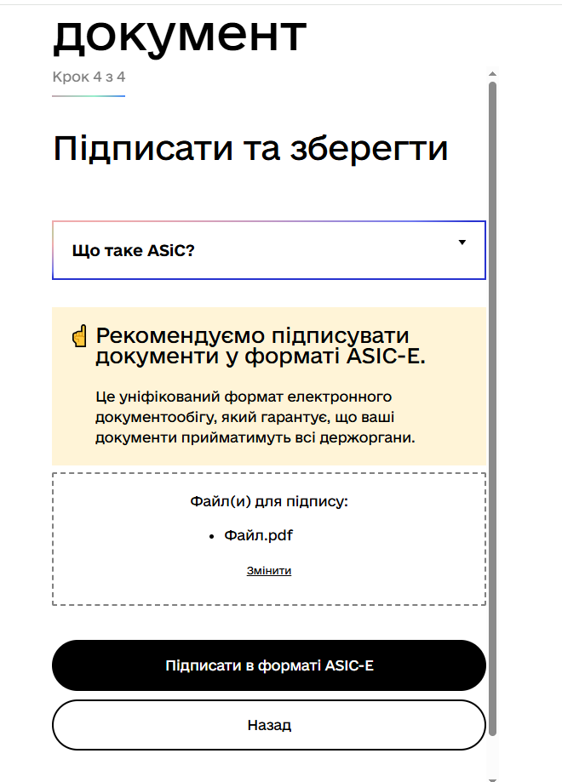
Рисунок 1.1 – Вибір формату ASiC-E та підписання файлу Файл.pdf у сервісі Дія.Підпис

Після підписання сервіс повідомив «Документ підписано» і запропонував завантажити файл з підписом (Файл.pdf.asice), вихідний файл без підпису та протокол створення і перевірки КЕП У результаті отримано підписаний файл Файл.pdf.asice
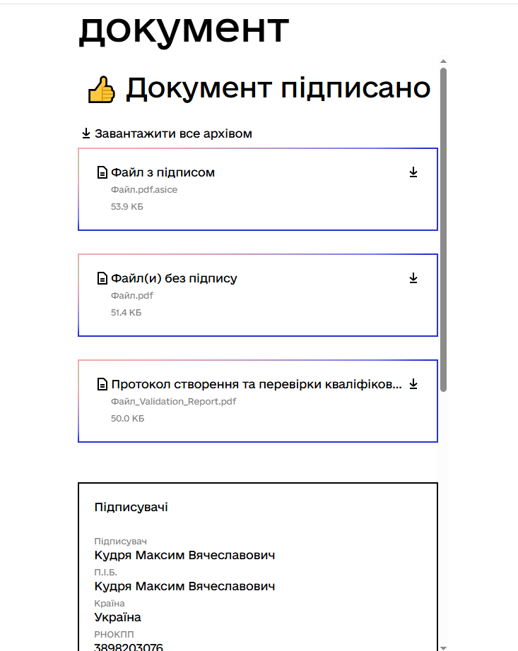
Рисунок 1.2 – Результат підписання КЕП: підписувач, файли для завантаження
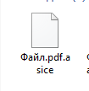
Рисунок 1.3 – Підписаний файл Файл.pdf.asice
3. Перевірка кваліфікованого електронного підпису.
Підписаний файл Файл.pdf.asice завантажено в розділ «Перевірити підпис» сервісу Дія.Підпис. Сервіс повідомив що цілісність документа не порушена, підпис та сертифікат підписувача дійсні. Додатково сформовано протокол створення та перевірки КЕП від 20.09.2026.
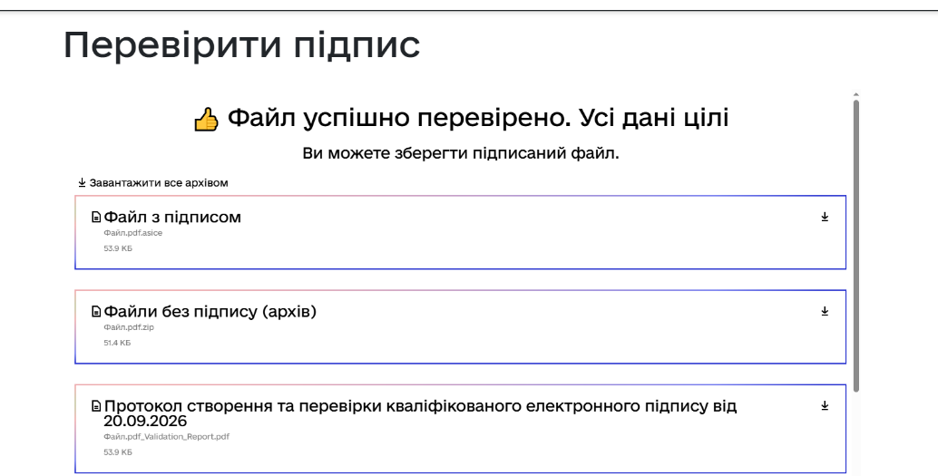
Рисунок 1.4 – Результат перевірки накладеного КЕП
Відповіді на контрольні питання
1. Що таке КЕП?
Кваліфікований електронний підпис – це удосконалений електронний підпис, створений з використанням засобу КЕП і заснований на кваліфікованому сертифікаті відкритого ключа. Він має таку саму юридичну силу, як власноручний підпис, та презумпцію його відповідності власноручному підпису.
2. Навіщо використовують КЕП?
КЕП використовують для підтвердження авторства та цілісності електронних документів (будь-яка зміна після підписання робить підпис недійсним), для юридично значущого документообігу, подання звітності, звернень до органів влади, укладення договорів і отримання електронних послуг без особистої присутності.
3. Які сервіси і застосунки використовуються для створення КЕП?
Сертифікат КЕП отримують у кваліфікованих надавачів електронних довірчих послуг (АЦСК, Дія, Приватбанк тощо). Для підписання документів використовують безкоштовні сервіси: Дія.Підпис, сервіс Центрального засвідчувального органу (https://czo.gov.ua/sign), сервіси АЦСК з авторизацією, наприклад, через Приват24, а також застосунок «Дія» на смартфоні.
4. Як перевірити документ на наявність КЕП?
Підписаний файл завантажують у сервіс перевірки, наприклад, https://czo.gov.ua/verify або розділ «Перевірити підпис» у Дія.Підпис. Сервіс перевіряє цілісність даних, чинність сертифіката та підписувача і показує результат, а також формує протокол перевірки.

Висновки
Під час виконання практичної роботи закріплено теоретичні знання про кваліфікований електронний підпис та його формати. Створено особистий PDF-документ і підписано його КЕП за допомогою безкоштовного сервісу Дія.Підпис у форматі ASiC-E (підпис XAdES). Проаналізовано структуру отриманого контейнера Файл.pdf.asice та параметри підпису: алгоритми ДСТУ 4145 і ДСТУ 7564, мітку часу та сертифікат підписувача. Перевірка показала, що цілісність даних збережена, а підпис є дійсним. Отримано практичні навички підписання та перевірки електронних документів за допомогою КЕП.

